27 november 2015

Jaarverslag 2015

IJsclub Vooruitgang

Nadat het vorig jaar de op een na warmste winter ooit gemeten was, wilde het in de winter van 2014-2015 ook niet erg vlotten met het winterweer. Het was zachter, zonniger en natter dan normaal. En hoewel er wel een beetje vorst en wat sneeuw te bespeuren was, kwam het niet tot een mooi ijsvloertje, zelfs niet op de landijsbaan.

Dus weinig werk aan de winkel voor de ijsclubbestuursleden. Wel is begin van het jaar het contract voor de landijsbaan getekend, waardoor we van 1 januari 2015 tot 1 januari 2020 huurder zijn van de landijsbaan, met een optie op verlenging daarna.

Omdat de motorcross definitief niet meer doorgaat, is de eerste activiteit dit jaar de braderie en rommelmarkt. En met een netto opbrengst van ruim 3.600,00 per vereniging mag weer van een succes gesproken worden.
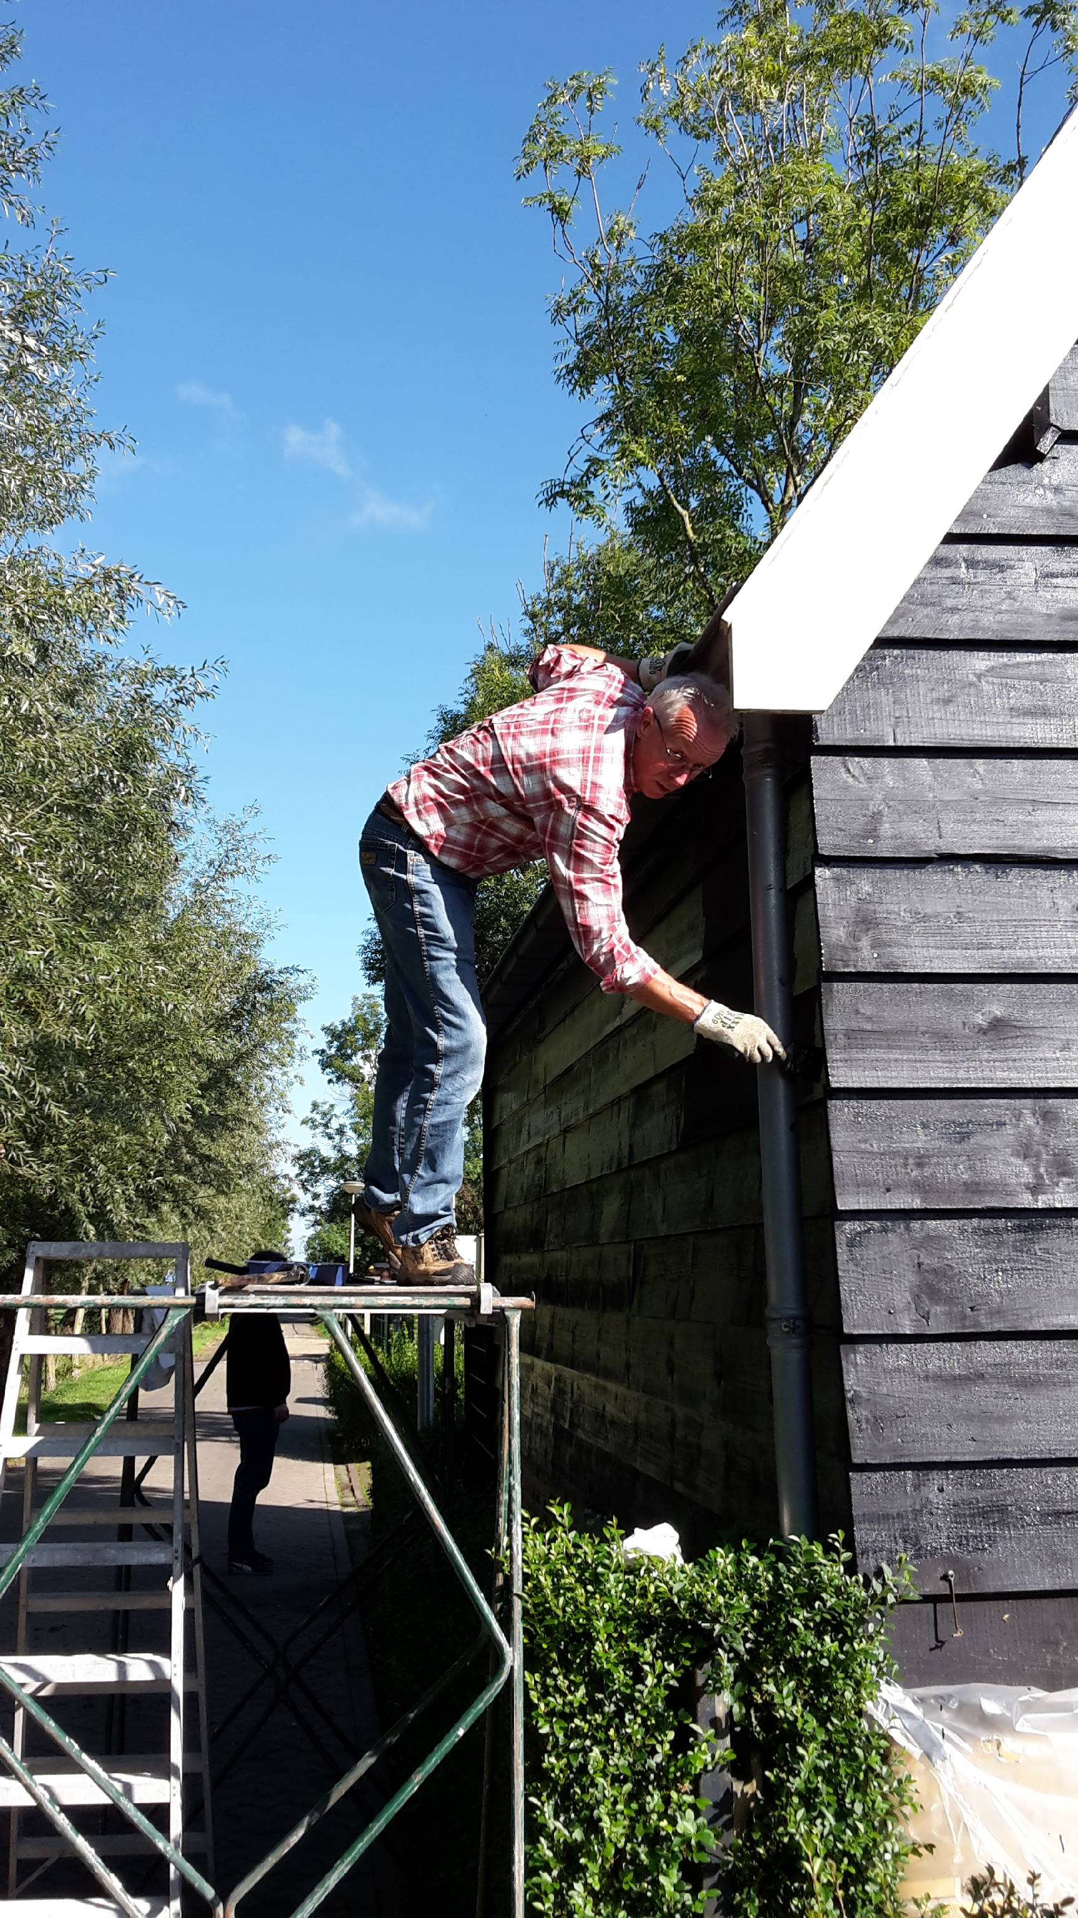
In september is de ijstent door de schilder weer strak in de lak gezet, zodat we daar de komende jaren ook geen omkijken meer naar hebben.

Op 26 september staken een aantal bestuursleden samen met bestuursleden van de Oranjevereniging en medewerkers van de Stichting Boerderij Gijbeland de handen weer uit de mouwen tijdens de klusochtend bij de Buitenschuur en Boerderij Gijbeland. Het was prachtig weer, wat de klusochtend tot een groot succes maakte. Het schuurtje van de boerderij is weer mooi zwart gemaakt, de tuin en het omliggende groen is gesnoeid, gewied en geschoffeld en er zijn wat kleine onderhoudswerkzaamheden in de schuur uitgevoerd. En zelfs de sloten zijn gedaan. Al met al maakten vele handen licht werk! En het was nog gezellig ook!

En zo kwamen we aan bij deze ledenvergadering en hopen we met u allen dat deze winter zich weer van zijn winterse kant zal laten zien en we als bestuursleden ook weer actief kunnen zijn met de zaken waarvoor we eigenlijk in het bestuur zijn gekomen, namelijk - zoals het in onze statuten staat geschreven - het organiseren van schaatswedstrijden en ijsfeesten en het ontplooien van activiteiten, welke de schaatssport en andere vormen van ijsvermaak kunnen bevorderen.

Voorzitter: Secretaris:

Martin Vlot Gerdina van Ommen

